Lotterängs Ryttarförening

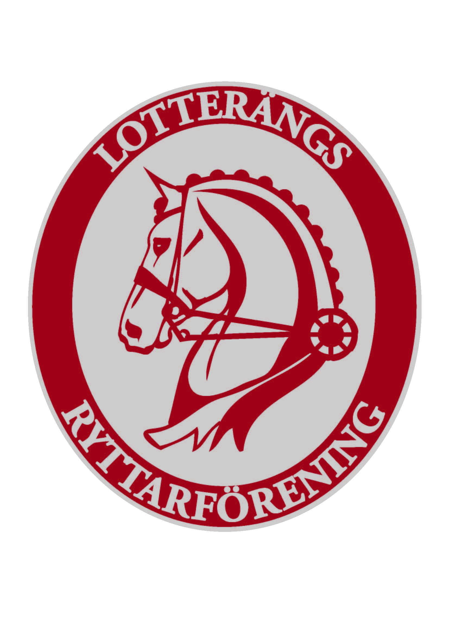
Årsmöte 2014-02-09

- Minette Åstmark hälsar alla välkomna och öppnar därmed mötet.
- Minette Åstmark utses till mötets ordförande.
- Anna Söderman utses till sekreterare.
- Fastställande av röstlängd görs om det behövs.
- Val av protokoll justerare och rösträknare Ann Johansson och Agneta Andhamre.
- Dagordning. Ok.
- Kallelse. Ok.
- Verksamhetsberättelsen kompletteras med att vi har haft lag i Allsvenskan div. 1 och 2.
Årsvinsten blev ca 28,000:-. Tillgångar på ca 38,000:-.
- Revisionsberättelse. Lite justeringar annars bra.
Frågor som kom upp i samband med detta är:
- Hur håller vi reda på vad som tillhör klubben respektive gården?
- Någon slags inventarier förteckning borde göras. Dessa frågor lämnas över till styrelsen att åtgärda.
- Fastställande av balans resultatet. Ok
- Ansvars frihet för styrelsen. Ja
- Beslut om antal i styrelsen. Under 2013 var det sex personer i styrelsen och en suppleant, vi fortsätter med samma antal under 2014.
- Val av ordförande för föreningen utsågs Minette Åstmark.
- Övriga i styrelsen är. Amanda Fog, Ann Johansson, Susanne Wallin, Maria Hinas och Anna Söderman, Cecilia Olofsson valdes som suppleant.
- Finns ingen. (Avser ungdomsverksamhet)
- Finns ingen. (Avser ungdomsverksamhet)
- Val av revisorer. Ove Borndalen & Håkan Olofsson suppleant Agneta Andhamre.
- Beslut om 2 personer i valberedningen.
- Valberedning Lena Hallin och Maud Larsson
- Val av ombud till distriktet görs av styrelsen
- Fastställande av årsavgift. 2014 samma som 2013.
- Övriga ärenden.
Lagledare till Allsvenskan div. II Anna div. I Cecilia.

Sekreterare Justerare Justerare
Anna Söderman Ann Johansson Agneta Andhamre

/

